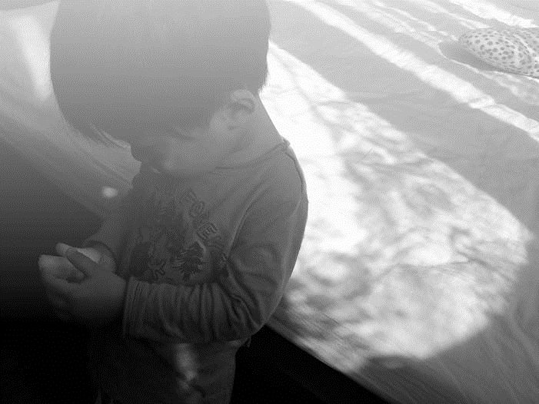**你可以不喜歡他，但是請你尊重他**

輔導文粹–特殊教育

去接安妮下課，背著校門的方向往十字路口高舉著雙腳，彼此的心情是放鬆的，因為今天是快樂星期五。我們牽著手，一起倒數著四個角落立著的紅綠燈，一個熟悉的臉孔忽然出現在西北方共同的視野處，那個女孩向著我們開心的說「再見」，是安妮班上一位相當特殊的同學，他乘坐在機車前面的空間，像此刻的我與安妮，正享受著與

母親去接安妮下課，背著校門的方向往十字路口高舉著雙腳，彼此的心情是放鬆的，因為今天是快樂星期五。我們牽著手，一起倒數著四個角落立著的紅綠燈，一個熟悉的臉孔忽然出現在西北方共同的視野處，那個女孩向著我們開心的說「再見」，是安妮班上一位相當特殊的同學，他乘坐在機車前面的空間，像此刻的我與安妮，正享受著與母親之間的愉悅氛圍，那是一種幸福的感覺。

然而，當我漾著笑容向那女孩道別，五根纖細的手指頭卻緊緊的扣著我，安妮視若無睹且不發一語，我問她：「你怎麼不跟他說再見？」我對安妮的行為有些不能理解，甚至有些納悶，他仍舊是不發一語，只是靜靜的靠著我的身體，等待那由紅轉綠的號誌，閃爍在昏黃的街道。]

這天晚上，我沒有停止去探討安妮沉默的原因，甚至，我更想要知道如何幫助我的孩子與特殊兒和平相處。晚飯後的某個空閒時光，我跟安妮聊天，問她那女孩在學校的情況，從女兒口中，大概了解這個獨特的孩子在情緒控制與社交領域比較需要幫助，安妮這麼形容那個女孩：「他每天都很開心來上學，也都很有禮貌，但是容易生氣，有時候會打人。」我問：「他有打過你嗎？」

安妮：「沒有打我，是打另一個同學。但是他有拿一條抹布到處揮來揮去，揮到我，老師告訴他不可以這樣。」

因為相處而產生的摩擦，孩子們是有感覺的，我尊重安妮的感覺，試著不對他的行為存著批評的心態，我們不也像孩子一樣，茫茫人海中，會遇到跟自己投緣的朋友，同樣的也會遇到跟自己有著極端差異，怎麼都合不來的人，但卻硬是得天天在一起生活，如果是你，會用什麼方式來面對呢？

聽完安妮的陳述，我告訴他：「你可以不喜歡他，但是請你尊重他！你不喜歡跟他玩沒關係，但是當他跟你打招呼，跟你說再見，請你也要回應他！不然，如果我是他的媽媽，可能會有一點難過。」會這麼說，是因為那女孩的情況特殊，他的世界不像一般的孩子，那樣的平凡，他是個罕見疾病的孩子，在他長大的過程中注定得付出更大的努力，才能夠有那麼一點點機會跟大部分的孩子站在同一條線上，先天的缺失絕對不會是他們所願，對這些孩子的母親而言尤其如此，他們應該獲得社會的包容與支持，同為父母的我們能做的，便是教育自己的孩子用同理心去接納對方，與他們的相處必須以超越喜歡與不喜歡的關係為目標，給他們我們做得到幫助與基本的尊重。

我慶幸著沒有針對安妮的行為生氣，如次才有機會站在安妮的角度，試著去理解他的心情，然後想辦法引導他對待特殊兒的相處方式。我也替這個女孩慶幸，他遇到的老師具備了某種程度的專業，當他控制不了情緒而出現攻擊行為時，老師教育班上的同學們，提醒女孩「手擺一」(大概就是把想打人的那一隻手擺在頭上方的位置)，這類似之前在宏哲的書裡頭，教導家長在面對生氣的孩子時，可利用「揉紙球」的方式讓怒氣找到宣洩的出口那樣吧！安妮學校的教育方式有「融合教育」的影子，亦即把需要特殊教育的孩子跟一班的孩子融合在同一個班級，藉由老師的專業讓彼此了解對方的需要，這樣的理念很好。但實際上也存在著一些風險，譬如說，幼兒園裡的孩子小則3-4歲大則5-6歲，大部分都處於不完全了解自己的成長狀態，他們是不是有足夠的能力去了解這些特殊兒的狀況呢？

站在特殊兒的立場來說，跟一般的孩子一起上學，是利多還是弊多？這些是我們與教育當局要去衡量與討論的問題。

於一個母親的觀察發現，討厭一個人，原來這麼容易，一個幼兒園的小孩就知道怎麼做，如果，我們無法在孩子還小的時候正視這個問題，等到他們漸漸長大，霸凌或者失控事件是不是就會擴大嚴重性，頻頻發生在這些社交能力有障礙的孩子們身上呢？

我們的世界是多元的，我們的心也必須是願意包容的，誰不希望自己的孩子是健康的、是擁有很多朋友的？家庭教育的目的，是使人學會站在對方的立場思考，對特殊兒來說，他們父母最大的期望不就是使其盡量往不偏離正軌太多的路走嗎？當他們贏得群體與社會的尊重、包容與諒解，那是一種天大的恩賜呢！

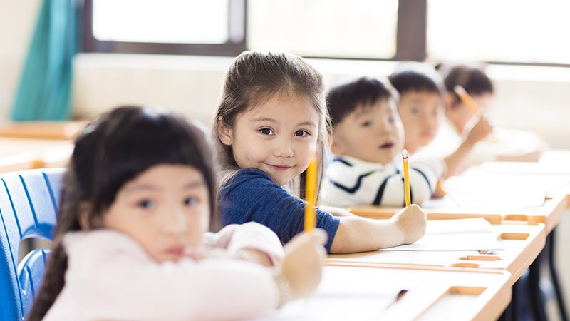這一夜，我反覆思索，決定隔天把所見跟老師討論，希望她可以用他的專業與智慧來引導班上的孩子，尊重跟他們一起學習、生活的特殊兒。我的力量或許渺小，但如果同為父母的你也願意正視這個問題，我們的社會便會朝著我們期待的樣子去變形，我相信，台灣的本質會因此而顯現出良善的那一面。

by 安佐的媽